今日动态
2024.3.4 周一 阴
记录人：杨慧
※一日活动篇
◎今日来园人数：21人出勤，4人缺勤。
姓名 | 来园情况 | 姓名 | 来园情况
刘汐妍 | √ | 孙杰文 | √
魏沐溪 | √ | 张铭皓 | √
刘一凡 | √ | 肖鹏源 | √
陈清月 | √ | 冷星辰 | ×
董沐瑶 | × | 姜昊言 | √
刘诗玲 | √ | 王子木 | √
朱梓嘉 | √ | 刘佳富 | √
沙明钰 | √ | 王慕阳 | √
陈可芯 | √ | 黄赫璟 | √
夏忆馨 | √ | 陈宇杰 | √
苏忆晴 | √ | 恽修齐 | √
华欣语 | ×
颜承毅 | √

※晨间来园篇
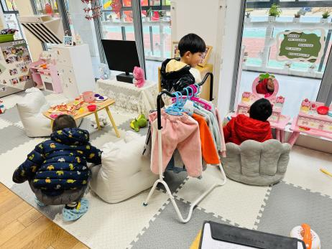 | 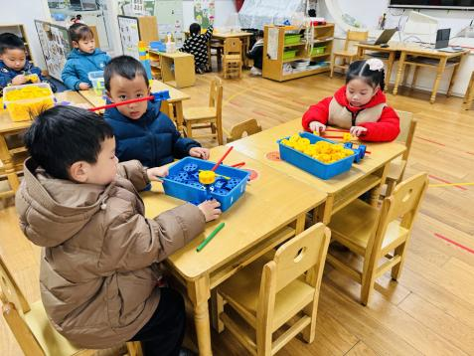 | 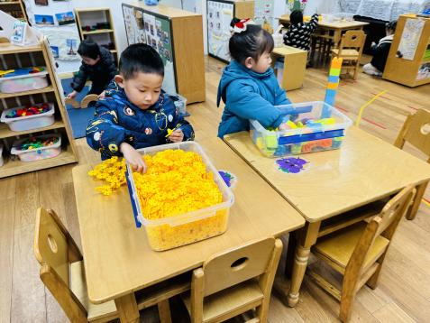
涵涵在衣帽间吹头发，牛牛照顾小宝宝，年年在客厅切蛋糕。 | 夏忆馨、张铭皓和孙杰文万能工匠，。 | 承承雪花片大蓝搭建房子，可乐小乐高搭建高楼。
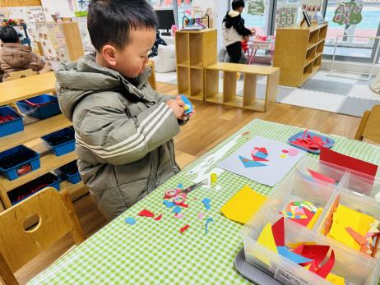 | 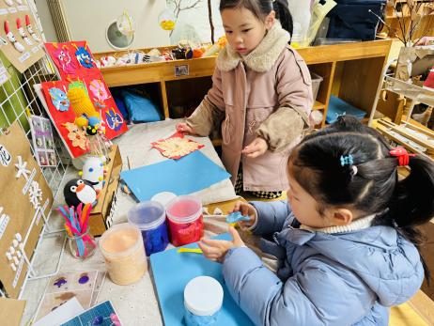 | 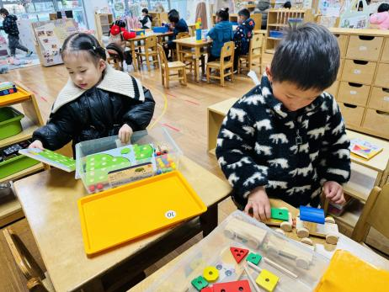
肖鹏源美工区图形拼贴小鱼。。 | 一一和小满一起做黏土龙头。 | 朵朵在玩数果果，王慕阳玩小火车。

※今日点心
牛奶、小甜甜面包

※室外篇
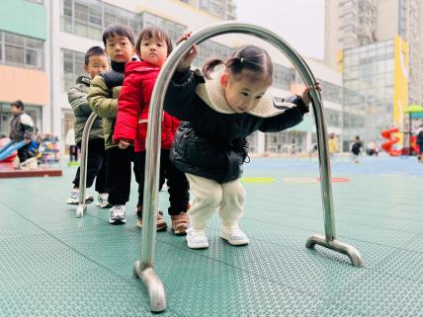 | 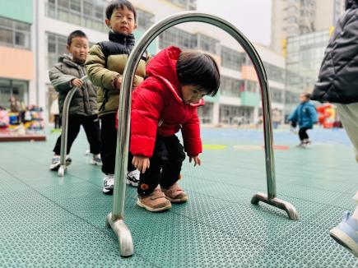 | 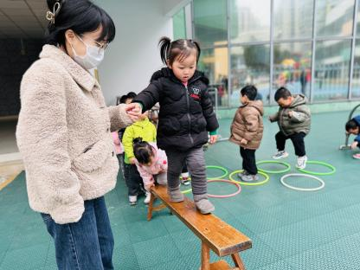
走过小河，穿过隧道，一起来探险哦！

※集体活动
《妈妈》
小班孩子特别喜欢朗朗上口的儿歌，借助生动形象的图片，能很快理解儿歌内容，在一定的情境中，他们愿意朗诵儿歌，一些孩子能很快掌握儿歌内容。孩子们对父母的依赖性很强，特别是对妈妈，有着很深厚的感情，但是有的幼儿不能体会到妈妈对孩子无私的爱。
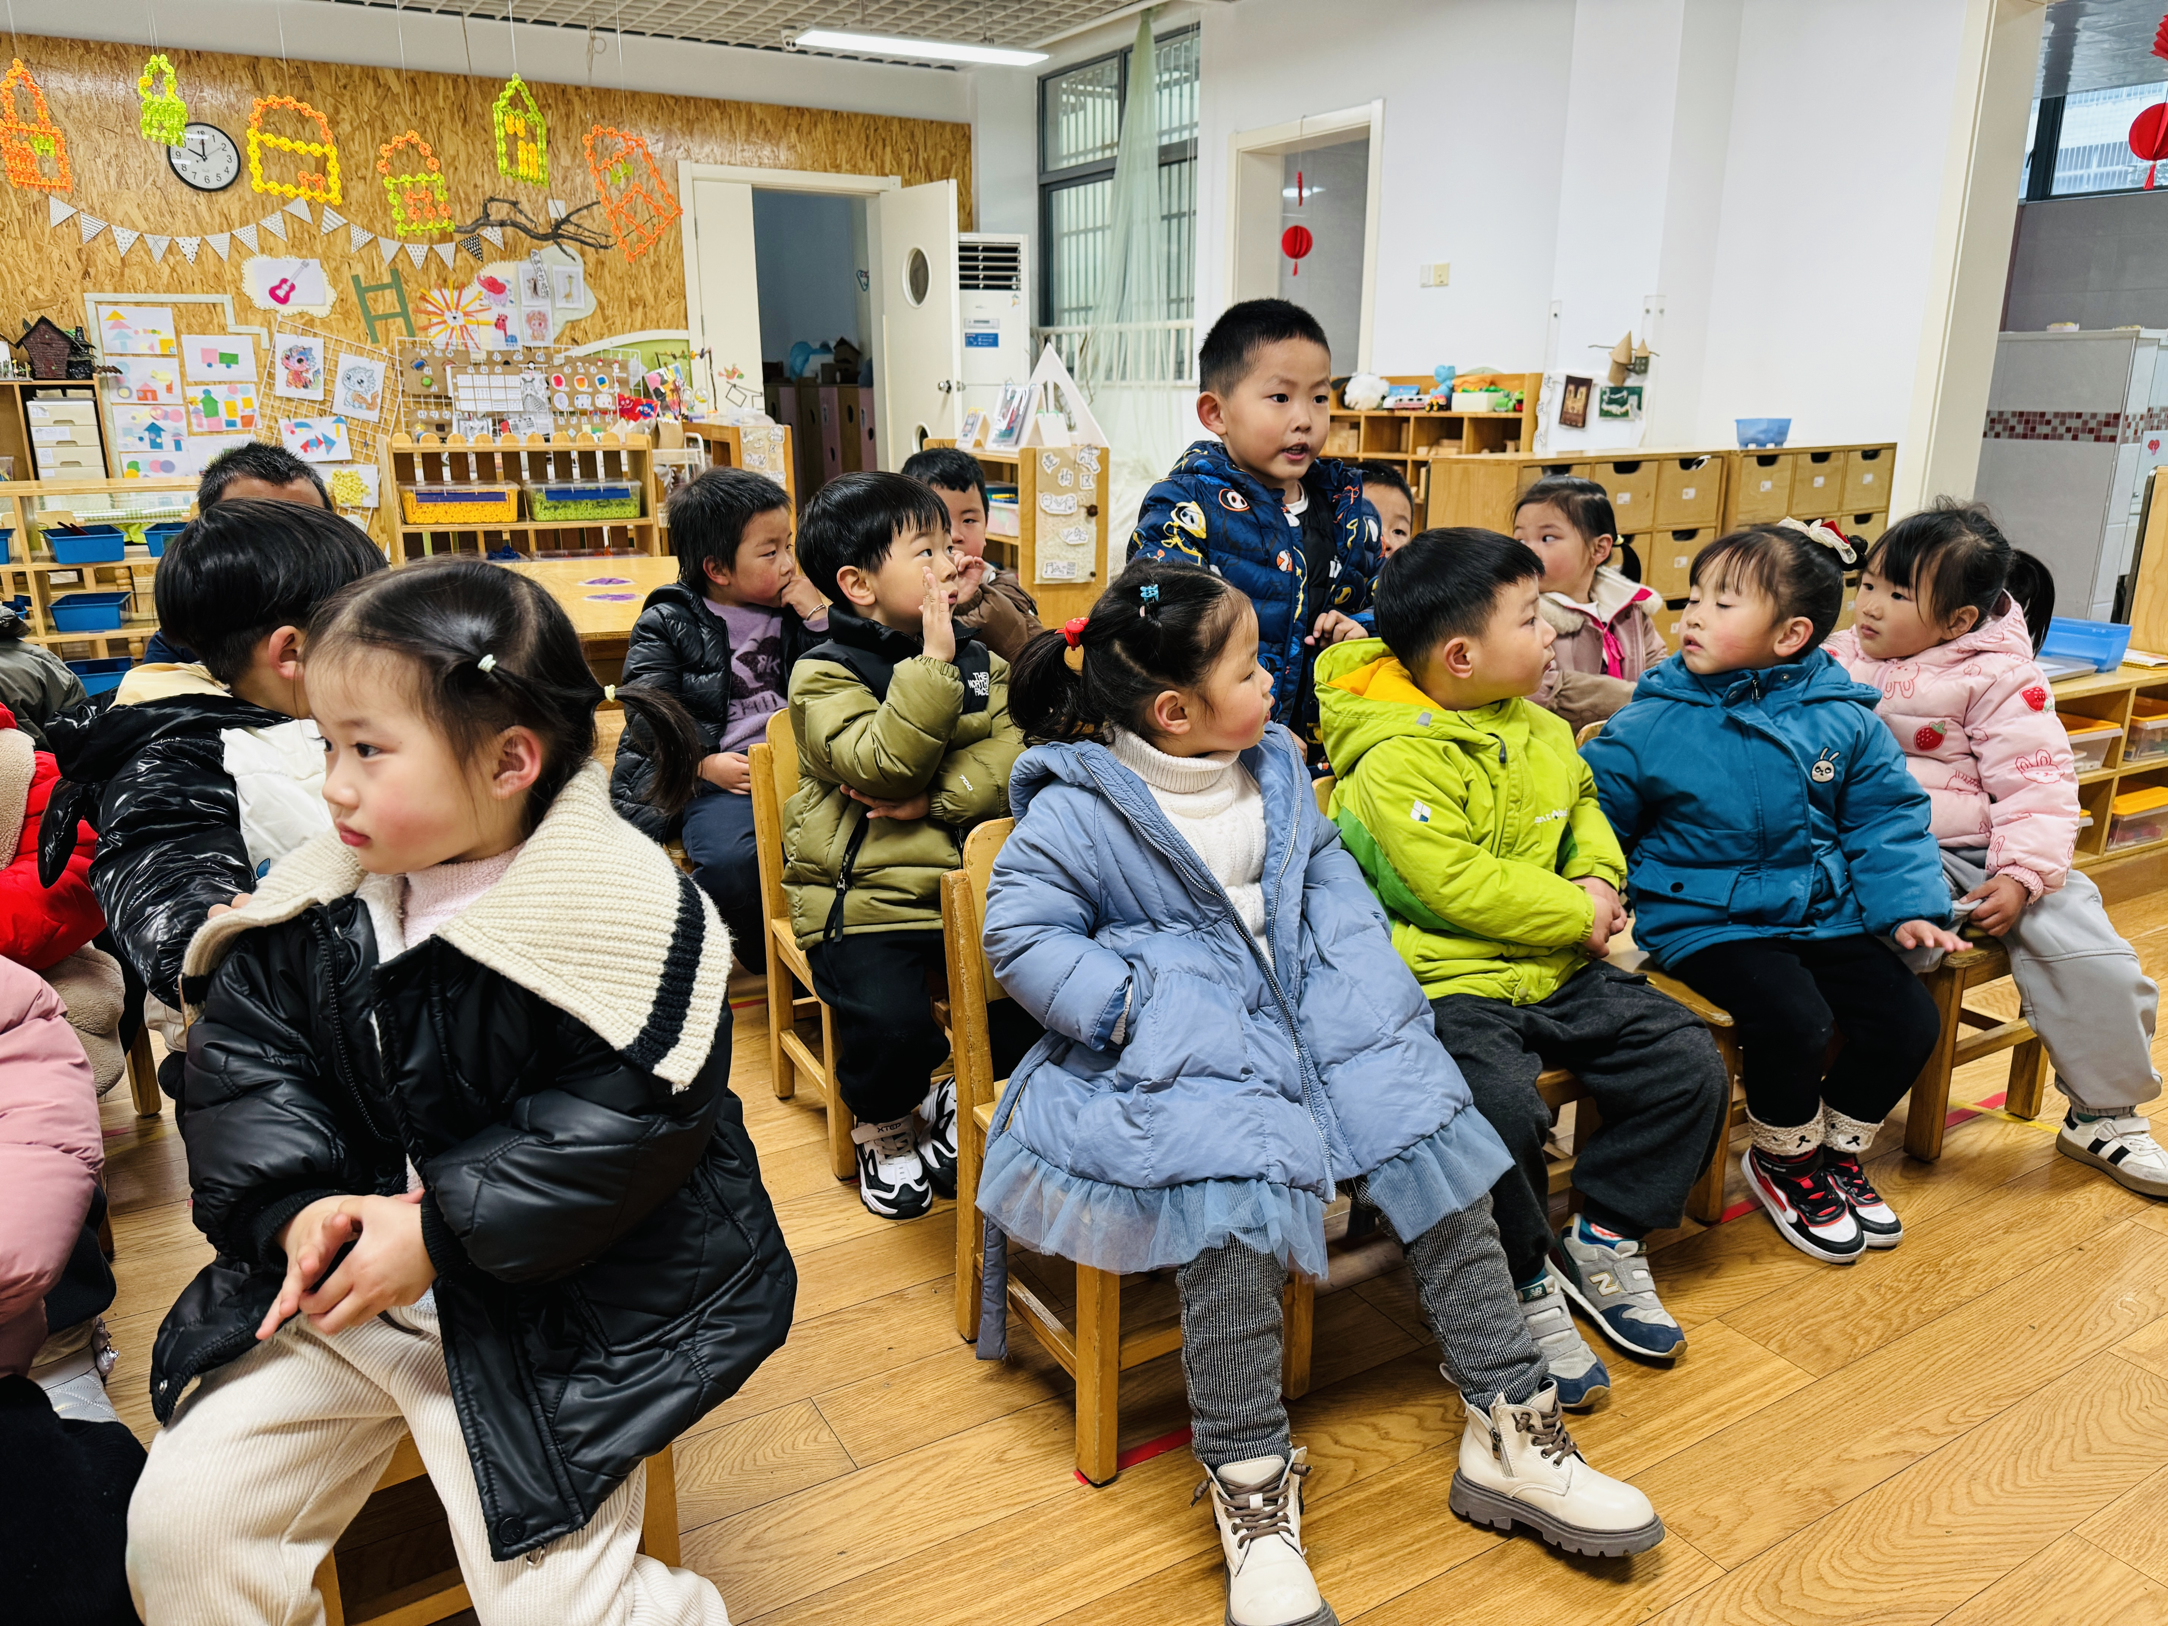 | 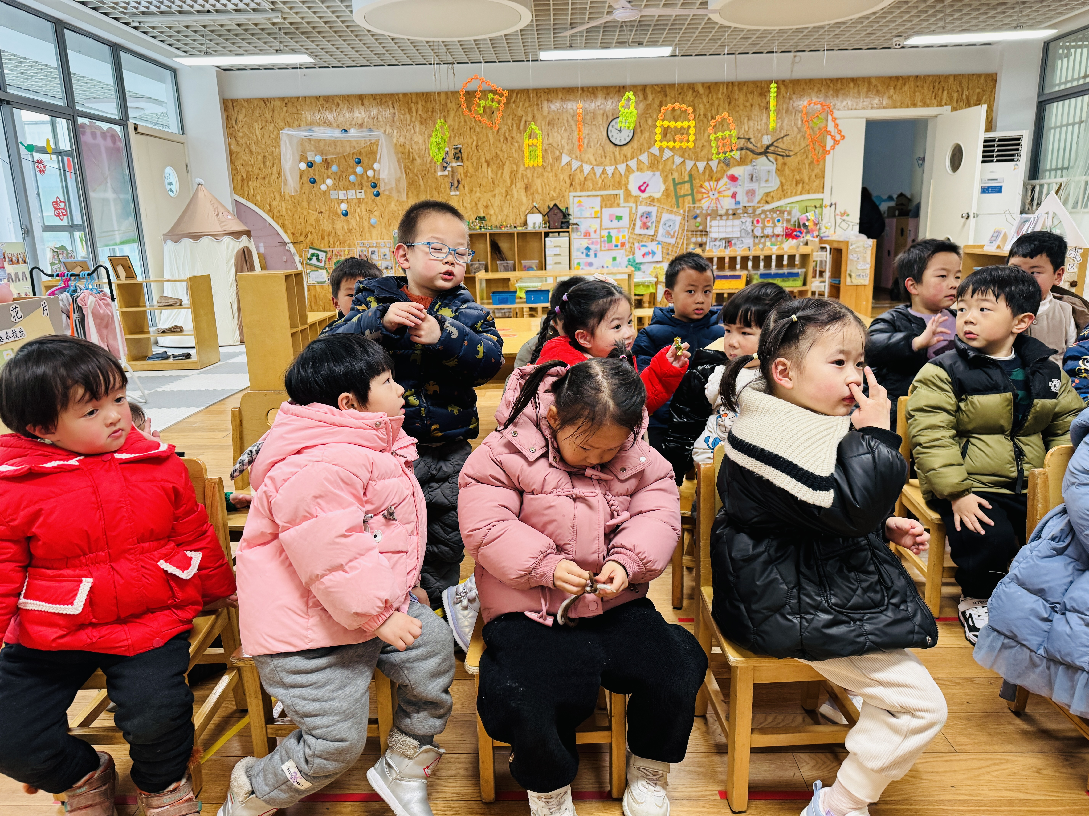 | 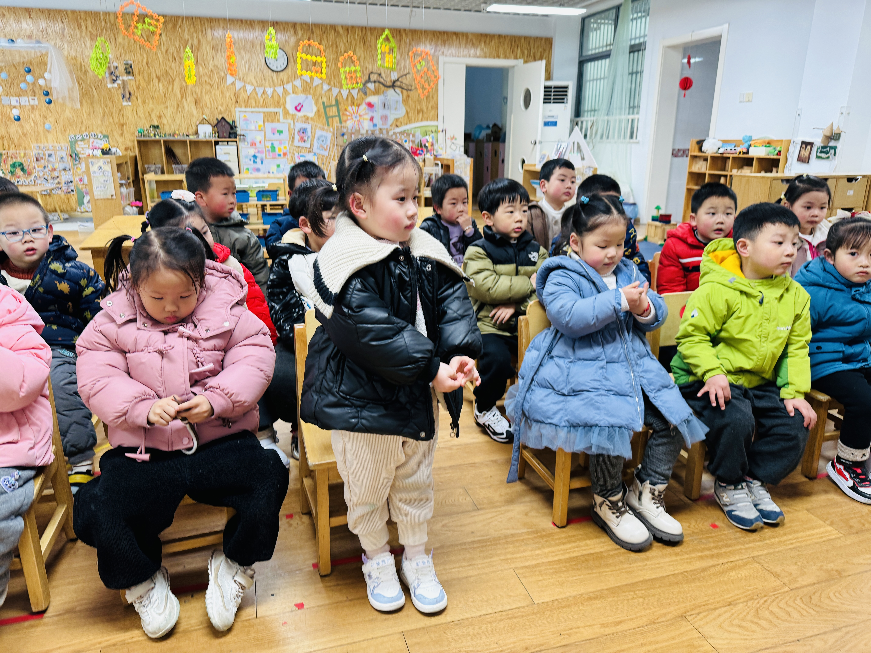
说一说你爱妈妈吗？为什么?你们做过哪些最有趣的事！

※午饭
花生饭、土豆牛肉、毛白菜炒香菇、豆腐汤
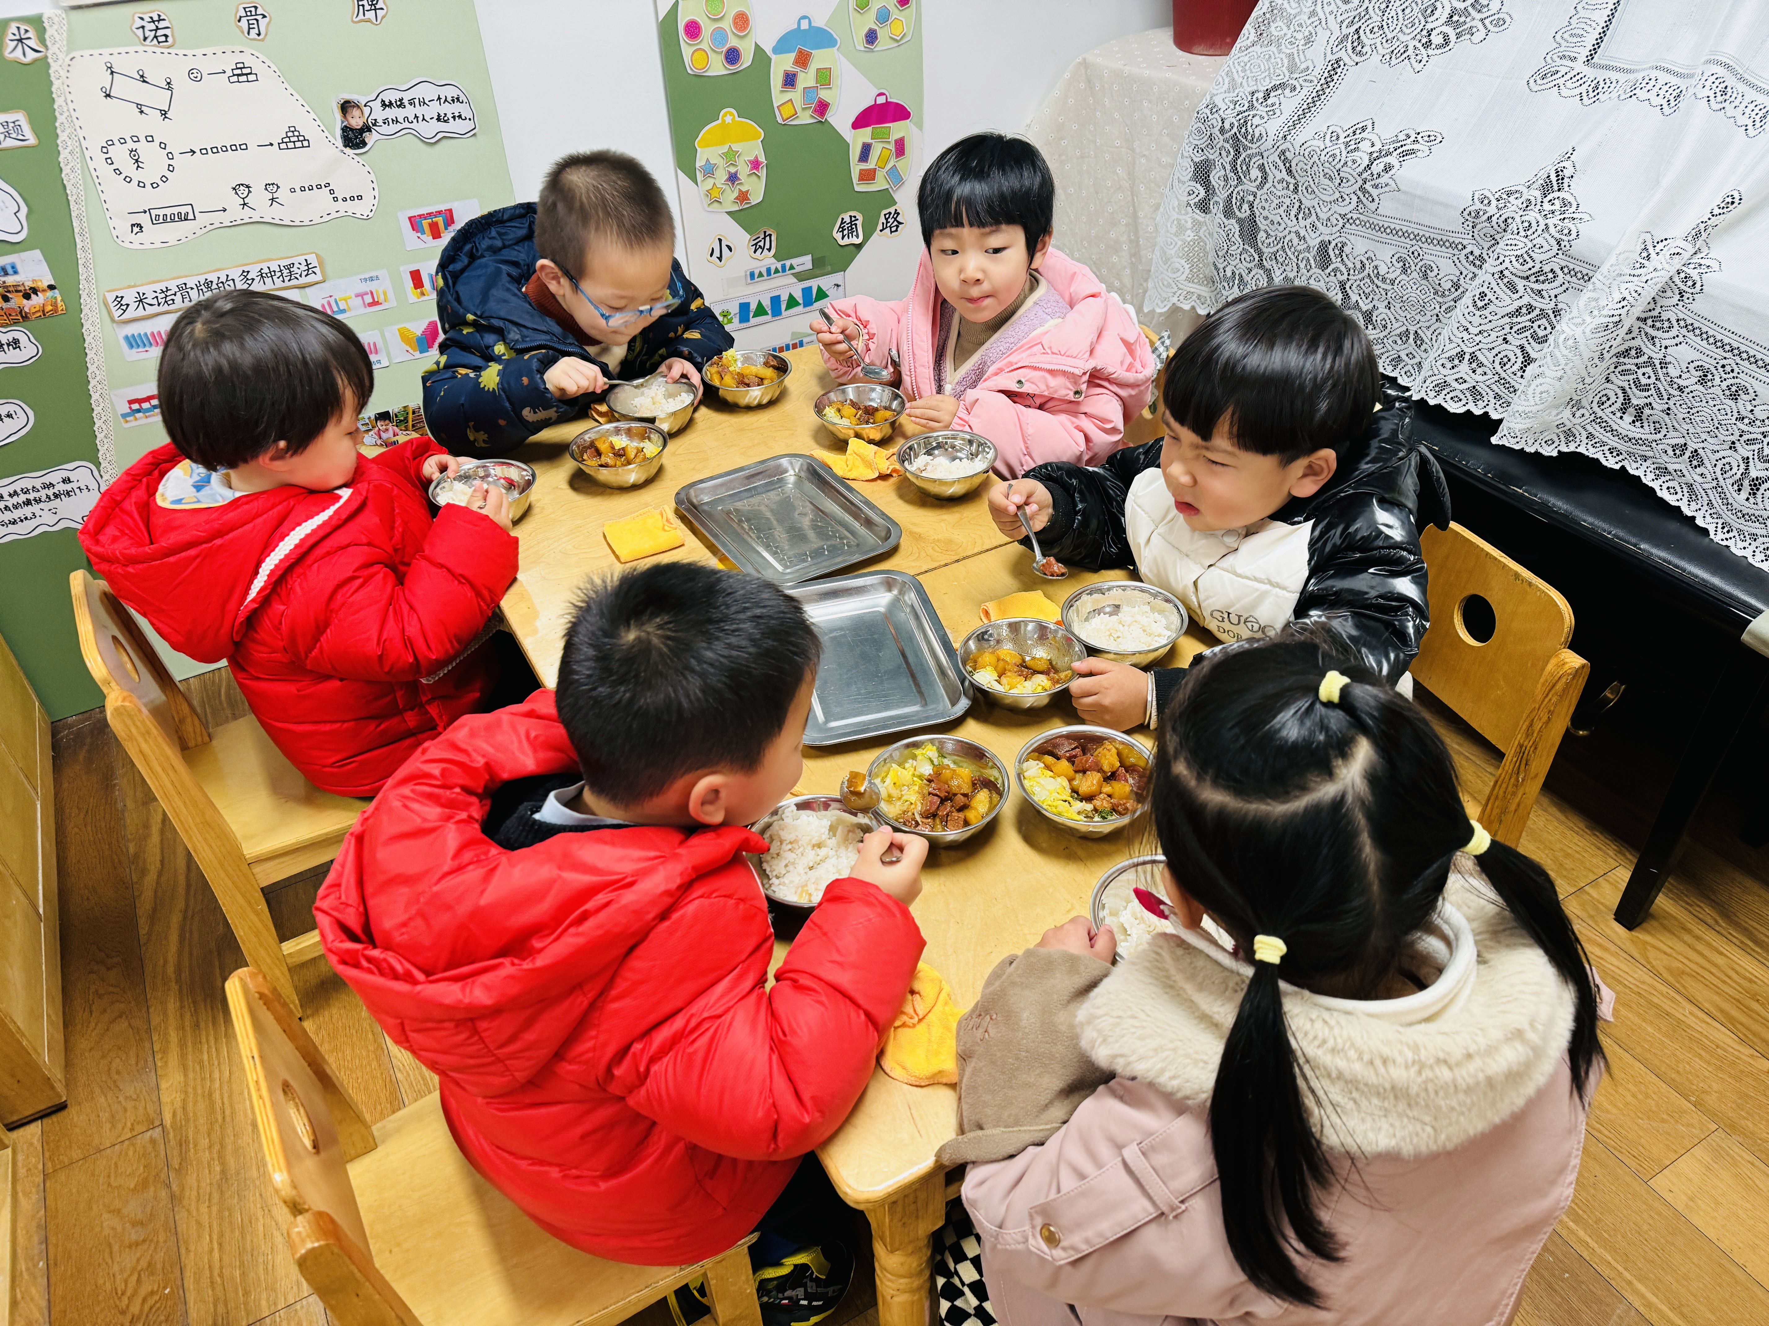 | 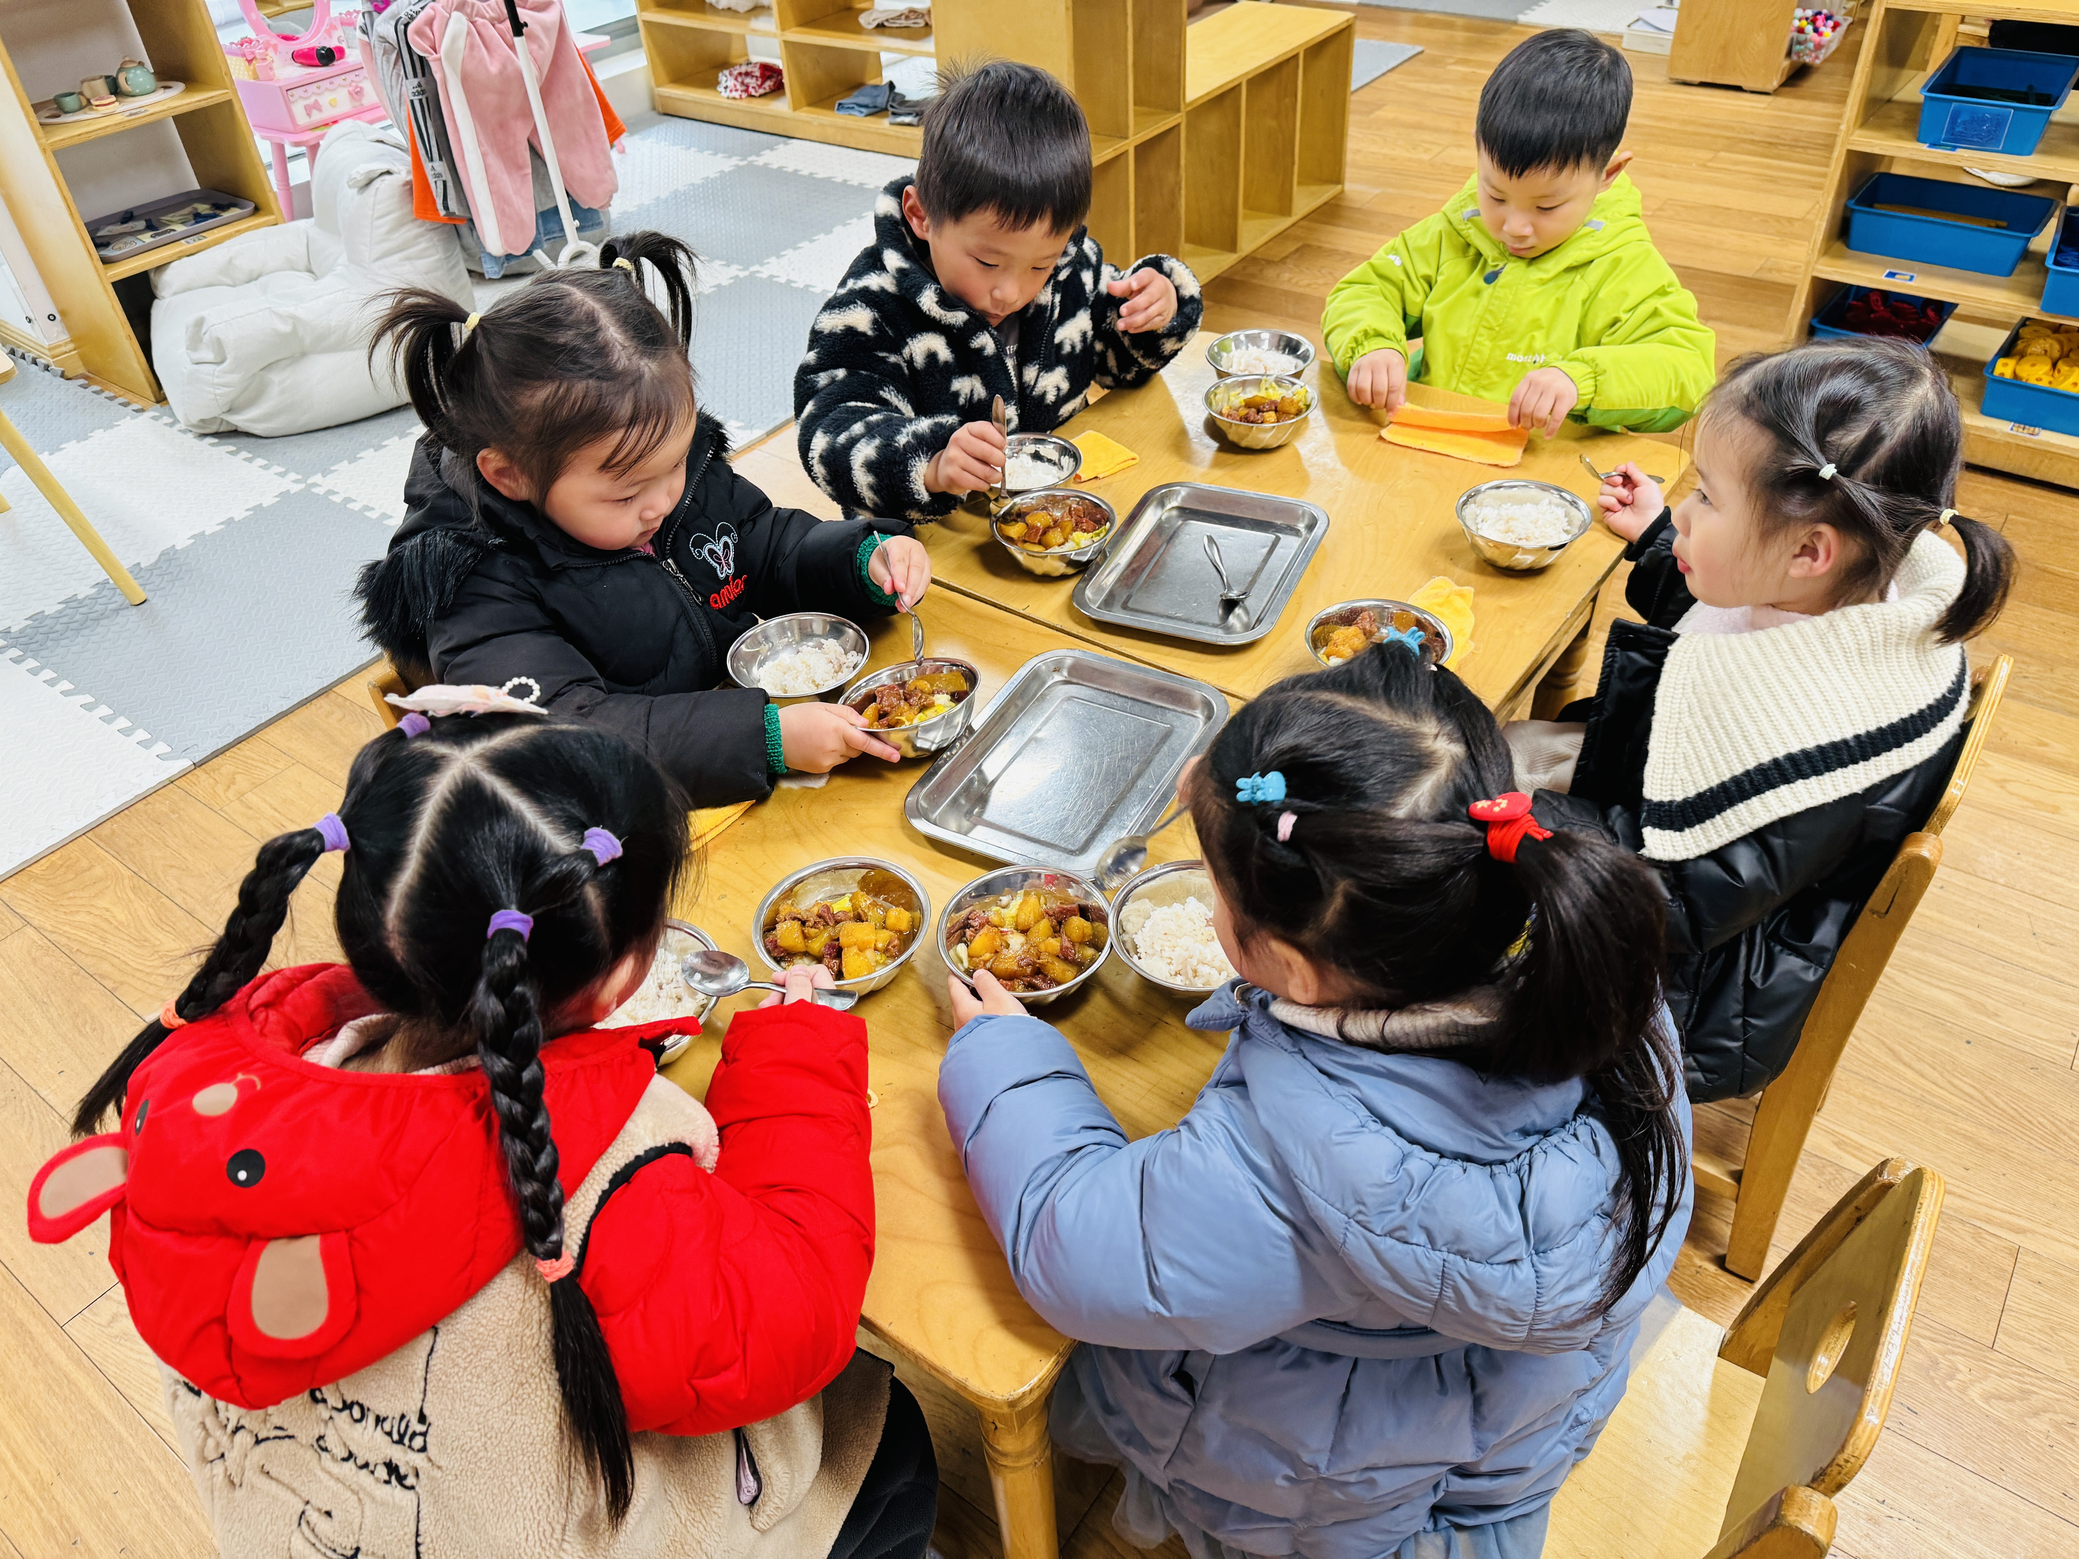 | 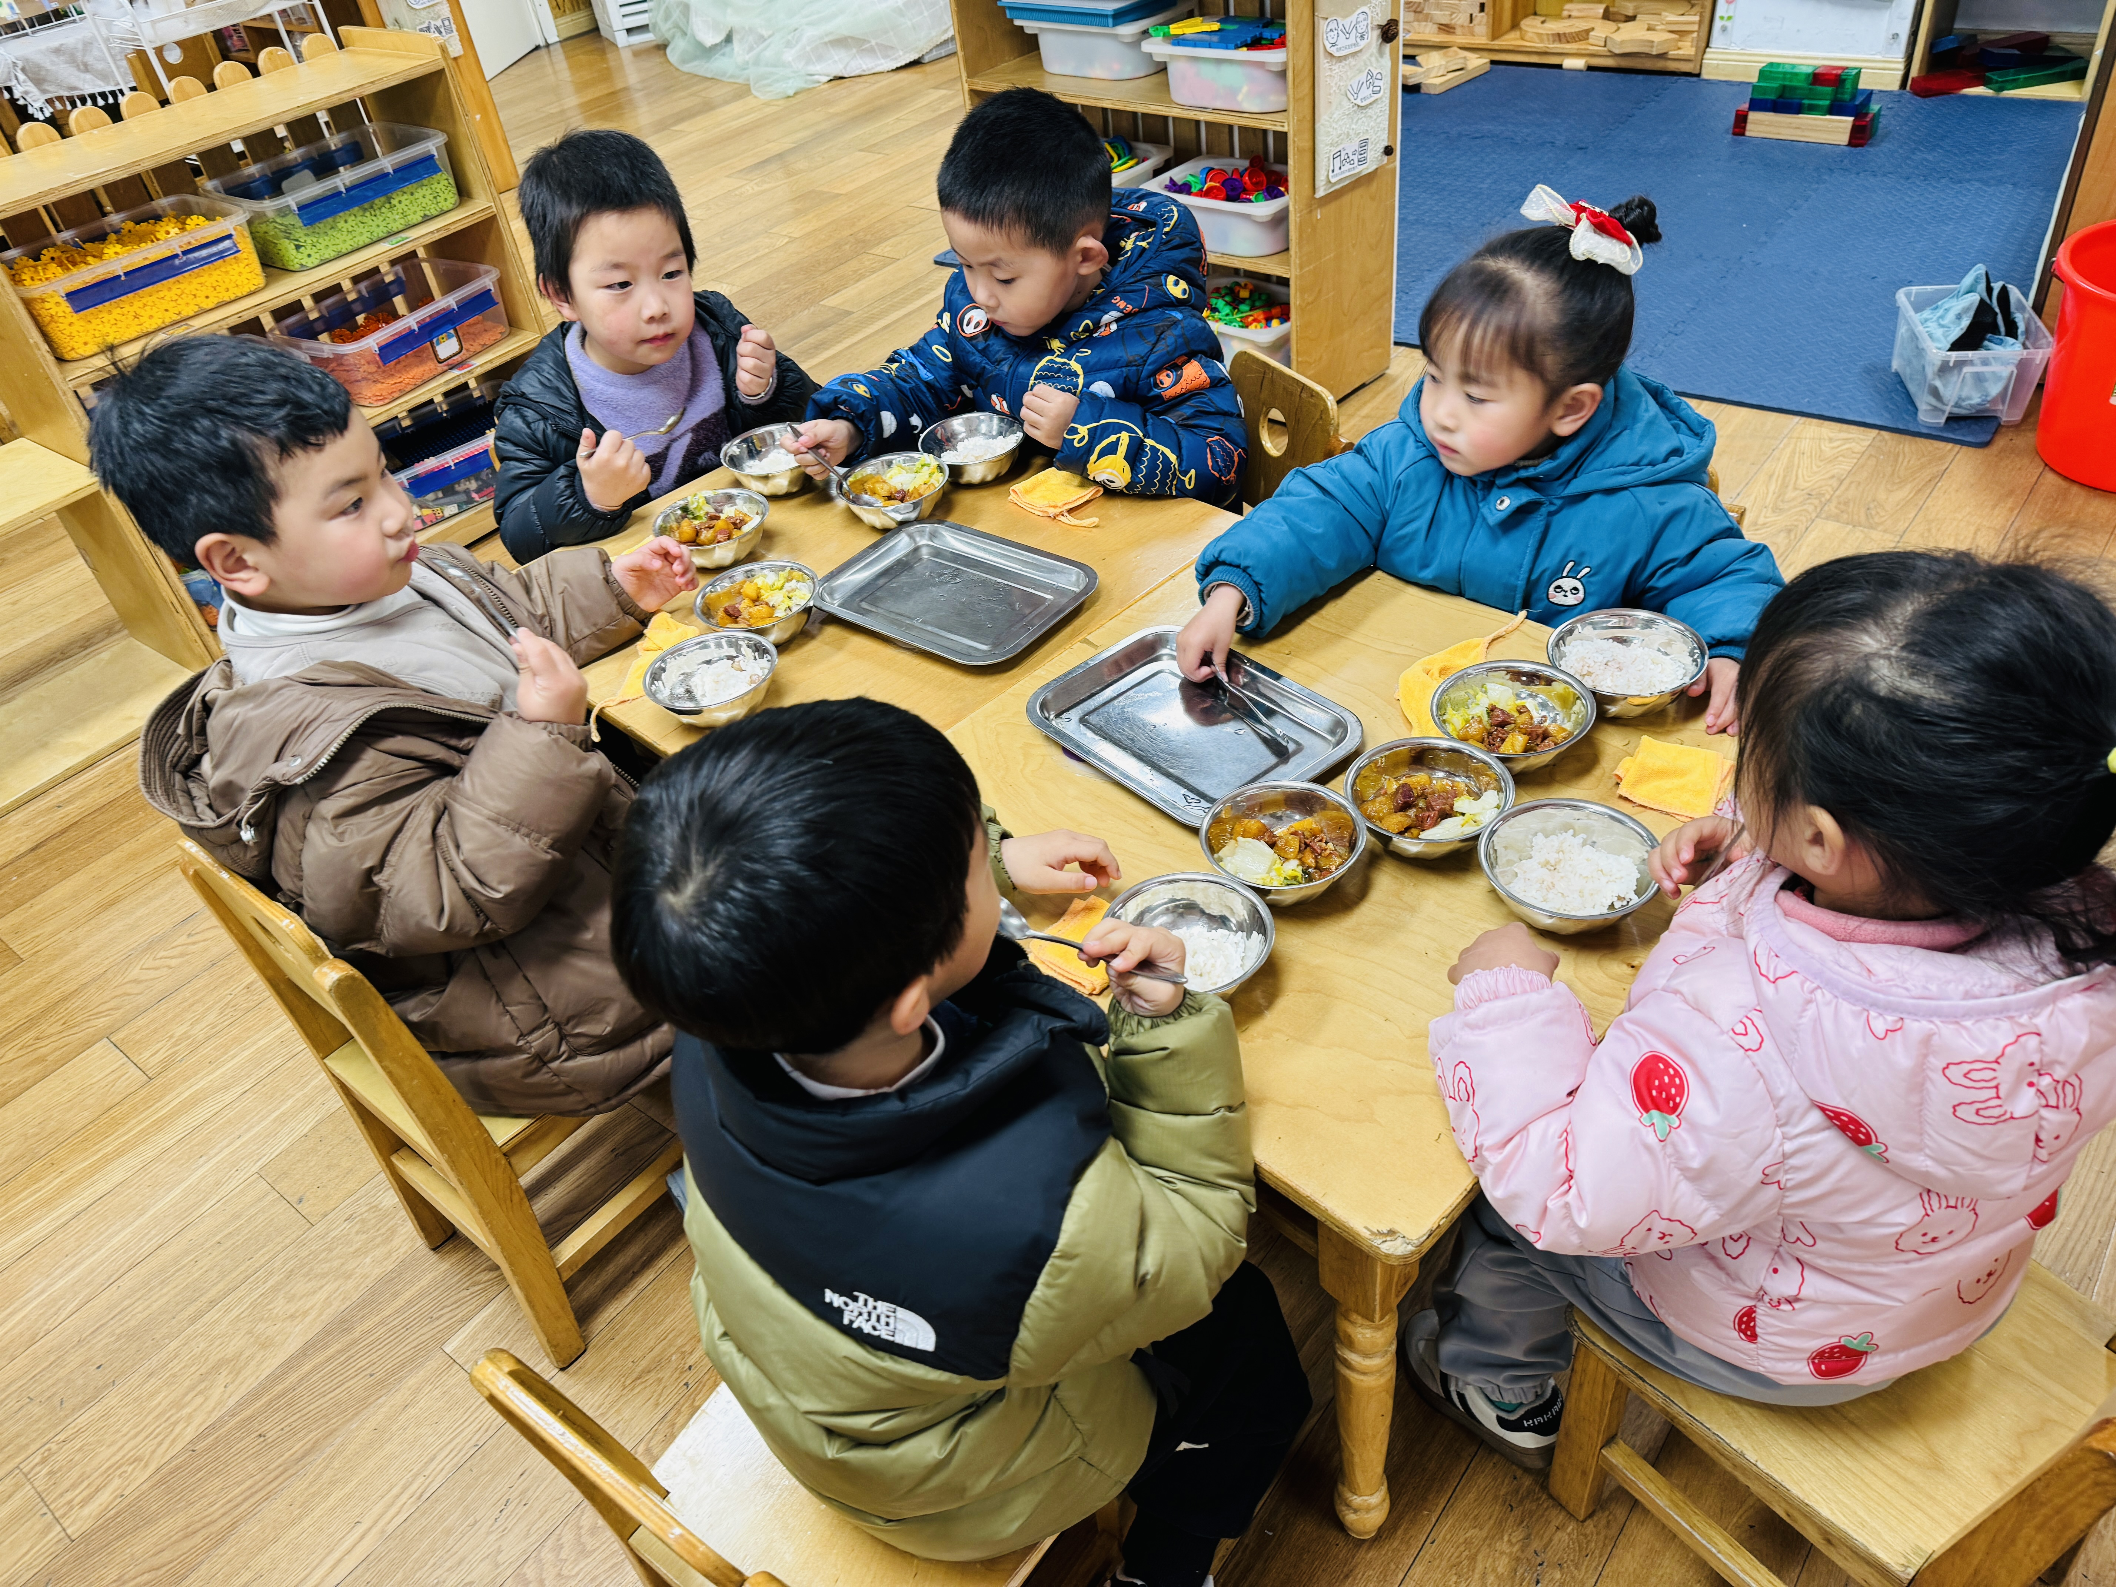

※温馨提醒
- 本周气温渐低，温差较大，孩子们体质较弱，免疫力不是很强，容易感冒、咳嗽，为了孩子的健康，请家长朋友们注意为孩子增添衣服，注意保暖。

